ІНФОРМАЦІЙНИЙ БЮЛЕТЕНЬ
«Грип та ГРВІ в Україні»
за 14 тиждень
(02 – 08.04.2018)

Дата випуску: 11.04.2018

www.phc.org.ua
fb.com/phc.org.ua

Київ – 2018

Резюме за звітний тиждень по Україні

За даними рутинного епіднагляду показник захворюваності на грип та ГРВІ становить 372,4 на 100 тисяч населення, що на 34,6 % менше епідемічного порогу по Україні. Летальних випадків від грипу не зареєстровано.
За даними дозорного епіднагляду на 27,6 % зменшилася кількість пацієнтів, клінічний стан яких підлягає визначенню випадку тяжкої гострої респіраторної інфекції (далі – випадок ТГРІ).
При дослідженні методом ПЛР зразків матеріалів із недозорних джерел в 28,8 % та з дозорних – в 20,4 % отримані позитивні результати. В циркуляції, як і раніше, продовжує домінувати вірус грипу типу В.
З початку епідемічного сезону проти грипу вакциновано 182 777 осіб, що становить 0,5 % від загальної кількості населення країни, та забезпечує лише індивідуальний захист і є недостатнім для створення колективного імунітету. Із 12,5 млн. осіб груп медичного та епідемічного ризику вакциновано 166 150 осіб.

Ситуація з захворюваності на грип та ГРВІ в сусідніх країнах
(за 13 тиждень 2018 року)

Республіка Молдова

За даними Національного Центру громадського здоров’я республіки Молдова (http://cnsp.md) рівень захворюваності на грип та ГРВІ в країні характеризується низькою інтенсивністю та локальним географічним поширенням. На 13 тижні 2018 року в циркуляції переважали віруси грипу типу А: 21 особи визначені – А(H1N1)pdm09, 3 – А(H3N2) та 2 – типу В.

Країни Європейського Союзу (Угорщина, Румунія, Польща, Словаччина)

За даними спільного бюлетеню ВООЗ та Європейського Центру по контролю за хворобами (http://flunewseurope.org) в усіх країнах Європейського Союзу, що межують з Україною, спостерігається низька інтенсивність активності грипу. Регіональне географічне поширення грипу зареєстроване в Польщі, в Угорщині – локальне, в Румунії та Словаччині – спорадичне. Серед зразків в 60 % визначали віруси грипу типу А та в 40 % – В. Для переважної частини вірусів не визначено підтип або приналежність до тієї чи іншої лінії.
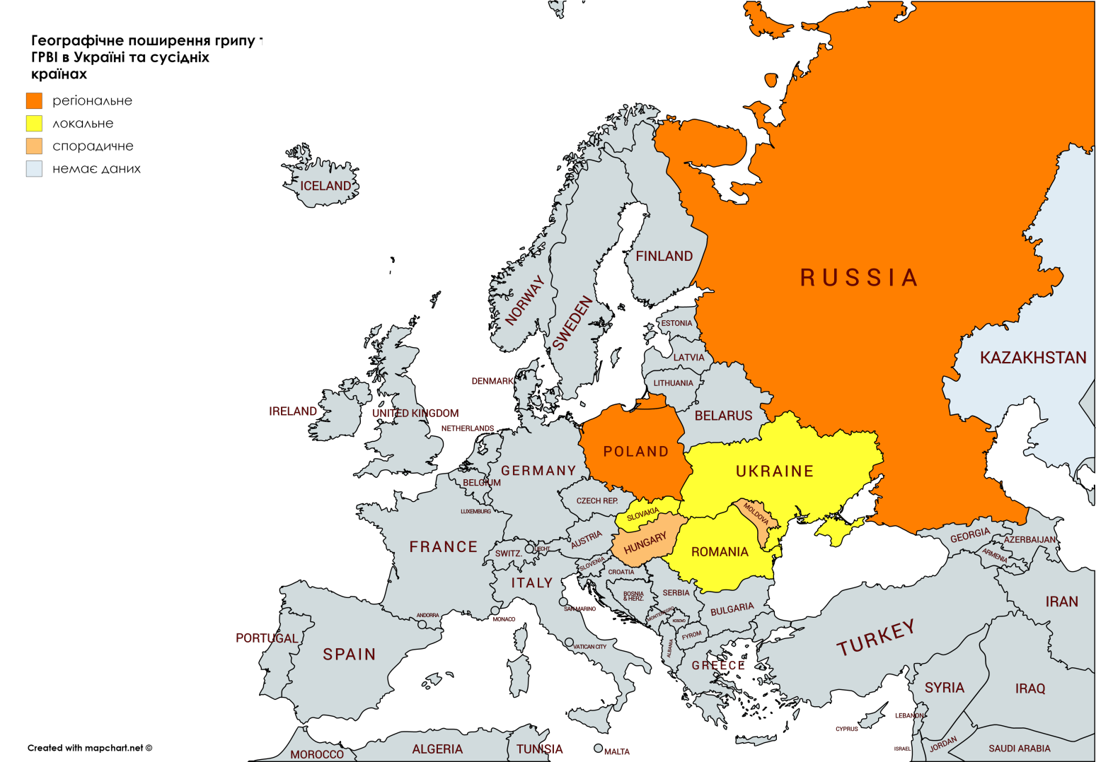
Адаптовано на основі карти географічного поширення грипу в країнах Європейського Регіону
(http://flunewseurope.org) за 13 тиждень 2018 року

Російська Федерація

За даними Науково-дослідного інституту грипу м. Санкт-Петербург, (http://www.influenza.spb.ru) рівень захворюваності населення в цілому по країні, порівняно з попереднім тижнем, знизився. Інтенсивність активності грипу є низькою, а географічне поширення – регіональним. На більшості території циркулюють віруси грипу типу A(H1N1)pdm09, A(H3N2) та В.

Аналіз захворюваності та вірусологічних досліджень
за даними недозорних джерел

На звітному тижні на грип та ГРВІ захворіло 144 484 особи, із них 64,2 % діти віком до 17 років. Інтенсивний показник захворюваності становить 372,4 на 100 тисяч населення, що на 34,6 % менше епідемічного порогу по Україні (малюнок 1).
Порівняно з минулим тижнем показники темпу приросту захворюваності як серед дорослих, так і серед дітей до 17 років, зменшилися на 13,0 %.

Мал.1. Інтенсивні показники захворюваності на грип та ГРВІ по Україні,
щотижнево в порівнянні чотирьох сезонів

В Україні спостерігається локальне географічне поширення та низька інтенсивність епідемічної активності грипу та ГРВІ без перевищення епідемічних порогів, в 10 областях спостерігаються випадки лабораторно підтвердженого грипу (малюнок 2).

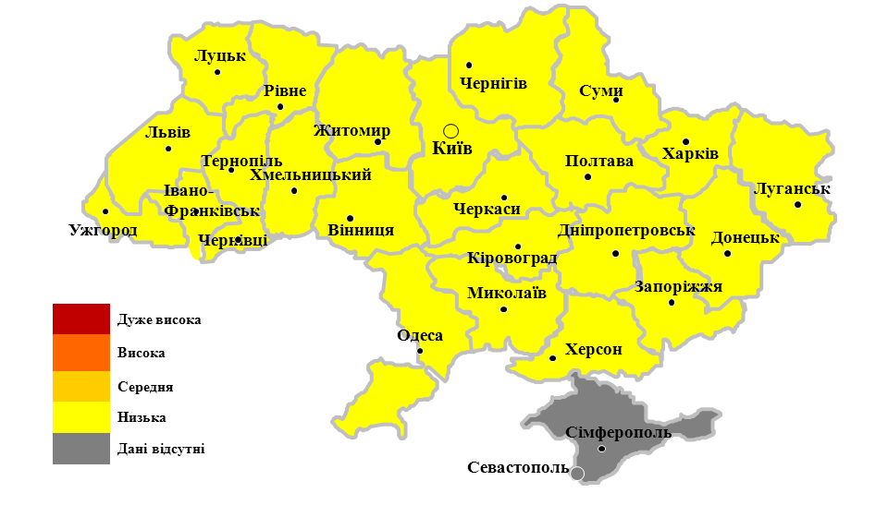

Мал.2. Інтенсивність активності грипу та ГРВІ в Україні, тиждень 14/2018

Госпіталізовано 3,8 % від загальної кількості захворілих. Найбільше госпіталізовано дітей віком 0 – 4 роки, найменше – осіб старше 65 років.
На звітному тижні летальних випадків від грипу не зареєстровано.
При дослідженні зразків матеріалів від пацієнтів із підозрою на грип методом ПЛР із недозорних джерел, що не беруть участі в дозорному епіднагляді, в 32 випадках визначено РНК вірусів грипу з домінуванням типу В (табл.1).

Показники | Поточний тиждень | Сезон 2017-2018
Кількість досліджених зразків матеріалу | 111 | 2726
Відсоток позитивних зразків | 28,8% | 31,4%
Кількість вірусів грипу, із них: | 32 | 856
А | 12 | 67
A(H1N1)pdm09 | 6 | 29
A(H3N2) | 3 | 14
A несубтиповані | 3 | 24
B | 20 | 789

Таблиця 1. Випадки визначення вірусів грипу в зразках із недозорних джерел
(по типу і підтипу вірусів), тиждень 14/2018 та кумулятивно.
Аналіз захворюваності та вірусологічних досліджень
за даними дозорних джерел

За даними закладів первинної медико-санітарної допомоги, що залучені до проведення дозорного епіднагляду, кількість пацієнтів, клінічний стан яких підлягає визначенню випадку гострої респіраторної інфекції (далі – випадок ГРІ) та грипоподібних захворювань (далі – випадок ГПЗ) зменшилась на 11,4 % і 29,5 % відповідно.
По віковій структурі серед випадків ГРІ кількість дитячого населення становить 65,3 %, а дорослого населення – 34,7 %.
Вікова структура випадків ГПЗ показана на малюнку 3.

Мал. 3. Випадки ГПЗ по віковому розподілу, 14 тиждень 2018

За звітний тиждень лікарні, що залучені до проведення дозорного епіднагляду, повідомили, що кількість випадків ТГРІ в порівнянні з минулим тижнем зменшилась на 27,6 %. Із всіх випадків ТГРІ 11 знаходилися у відділеннях реанімації та інтенсивної терапії (далі – ВРІТ). Віруси грипу та інші віруси респіраторної групи інфекцій були виявлені в 21,4 % із 42 протестованих зразків (малюнок 4).
По віковій структурі більшість випадків ТГРІ приходиться на дорослих 18 - 64 роки.

Мал.4. Щотижневий розподіл випадків ТГРІ, ТГРІ у ВРІТ, ТГРІ
з позитивним результатом, летальних випадків

На 14 тижні 2018 року при дослідженні методом ПЛР в зразках матеріалів із дозорних джерел визначені наступні віруси (таблиця 2).

Показники | ГПЗ  поточний тиждень | ГПЗ  з початку сезону | ТГРІ  поточний тиждень | ТГРІ  з початку сезону
Кількість досліджених зразків матеріалу | 12 | 470 | 42 | 1169
Відсоток позитивних зразків | 16,7% | 17,3% | 21,4% | 32,8%
Кількість вірусів грипу, із них: | 1 | 45 | 4 | 202
А | 0 | 5 | 2 | 16
AH1N1pdm09 | 0 | 1 | 0 | 2
A(H3N2) | 0 | 2 | 1 | 9
A несубтиповані | 0 | 2 | 1 | 5
B | 1 | 40 | 2 | 186
Інші віруси респіраторної групи інфекцій, із них: | 1 | 41 | 5 | 148
парагрип | 1 | 20 | 2 | 55
аденовірус | 0 | 10 | 1 | 47
ріновіруси | 0 | 8 | 1 | 21
РС-віруси | 0 | 0 | 1 | 23
бокавірус | 0 | 0 | 0 | 1
короновірус | 0 | 3 | 0 | 1
Таблиця 2. Випадки визначення вірусів грипу в зразках із дозорних джерел
(по типу і підтипу вірусів), тиждень 14/2018 та кумулятивно.

